

Nomor : 401/UN1/FFI/KS/OT/2023 9 Februari 2023

H a l : Permohonan Penyelenggaraan Kegiatan

di luar kantor

Yth. Dekan

Fakultas Filsafat

Universitas Gadjah Mada

Dengan hormat,

Kami sampaikan bahwa Fakultas Filsafat UGM berencana menyelenggarakan kegiatan **“*Workshop* Pembekalan Dosen dan *Updating* Materi Rencana Pembelajaran Semester (RPS) MKWK”** yang akan dilaksanakan pada :

hari, tanggal : Sabtu, 11 Februari 2023,

waktu : 08.00 s.d. 17.00 WIB,

tempat : Ruang Zara 1, Lantai 9 Grand Rohan Jogja Jl. Raya Janti

Gedongkuning No.336, Banguntapan, Bantul, Yogyakarta

acara : Workshop Pembekalan Dosen dan *Updating* RPS MKWK

dengan ini kami mohon agar dapat melaksanakan kegiatan di luar kantor, dikarenakan pada saat pelaksanaan kegiatan tersebut, fasilitas yang tersedia pada unit Fakultas Filsafat belum memadai untuk dimanfaatkan sesuai dengan kebutuhan, dan bisa lebih fokus dalam menyelesaikan kegiatan tersebut.

Demikian permohonan ini disampaikan, atas pemberian izin kami ucapkan terimakasih

Ketua Kegiatan,

Drs. Mustofa Anshori Lidinillah, M.Hum.



Nomor : 402/UN1/FFI/KS/OT/2023 9 Februari 2023

H a l : Permohonan ijin Kegiatan di Luar Kantor

Yth. **Rektor**

Universitas Gadjah Mada

Yogyakarta

Dengan hormat,

Kami sampaikan bahwa Fakultas Filsafat UGM berencana menyelenggarakan kegiatan **“*Workshop* Pembekalan Dosen dan *Updating* Materi Rencana Pembelajaran Semester (RPS) MKWK”** yang akan dilaksanakan pada :

hari, tanggal : Sabtu, 11 Februari 2023,

waktu : 08.00 s.d. 17.00 WIB,

tempat : Ruang Zara 1, Lantai 9 Grand Rohan Jogja Jl. Raya Janti

Gedongkuning No.336, Banguntapan, Bantul, Yogyakarta

acara : Workshop Pembekalan Dosen dan *Updating* RPS MKWK

dengan ini kami mohon agar dapat melaksanakan kegiatan di luar kantor, dikarenakan pada saat pelaksanaan kegiatan tersebut, fasilitas yang tersedia pada unit Fakultas Filsafat belum memadai untuk dimanfaatkan sesuai dengan kebutuhan, dan bisa lebih fokus dalam menyelesaikan kegiatan tersebut.

Demikian permohonan ini disampaikan, atas pemberian izin kami ucapkan terimakasih

Dekan,

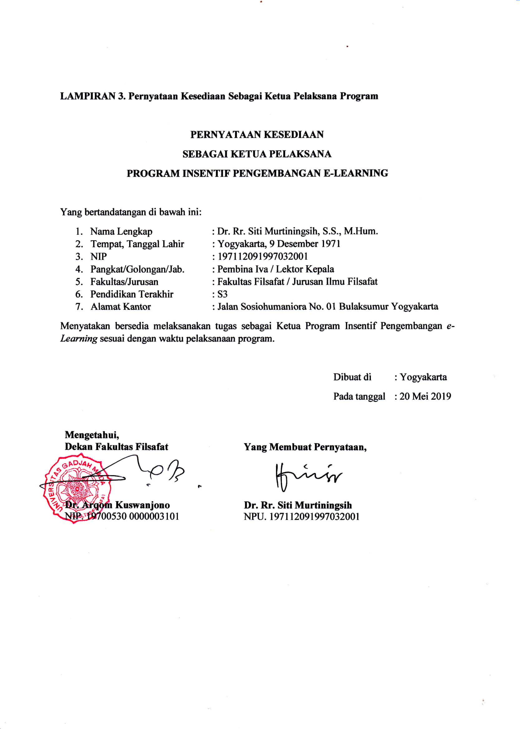

Dr. Rr. Siti Murtiningsih,S.S.,M.Hum.



Nomor : 405/UN1/FFI/KS/OT/2023 9 Februari 2023

H a l : Jawaban atas Permohonan Kegiatan di Luar Kantor

Yth. **Ketua Kegiatan *Workshop* Pembekalan Dosen dan *Updating***

**Fakultas Filsafat**

Universitas Gadjah Mada

Dengan hormat,

Sehubungan dengan surat Permohonan Izin Saudara Nomor 401/UN1/FFI/KS/OT/2023 tanggal 9 Januari 2023 kegiatan **“*Workshop* Pembekalan Dosen dan *Updating* Materi Rencana Pembelajaran Semester (RPS) MKWK”** yang akan dilaksanakan pada :

hari, tanggal : Sabtu, 11 Februari 2023,

waktu : 08.00 s.d. 17.00 WIB,

tempat : Ruang Zara 1, Lantai 9 Grand Rohan Jogja Jl. Raya Janti

Gedongkuning No.336, Banguntapan, Bantul, Yogyakarta

acara : Workshop Pembekalan Dosen dan *Updating* RPS MKWK

Kami mengizinkan pelaksanaan kegiatan tersebut dan diharapkan dapat dilaksanakan dengan selektif, efektif, dan efisien, sesuai peraturan yang berlaku.

Demikian informasi ini kami sampaikan untuk diketahui dan disampaikan kepada penyelenggara kegitan tersebut di unit kerja Saudara. Atas Perhatiannya Saudara, kami ucapkan terima kasih.

 Dekan,

Dr. Rr. Siti Murtiningsih,S.S.,M.Hum.